- Créer un dossier « SHARE » par exemple
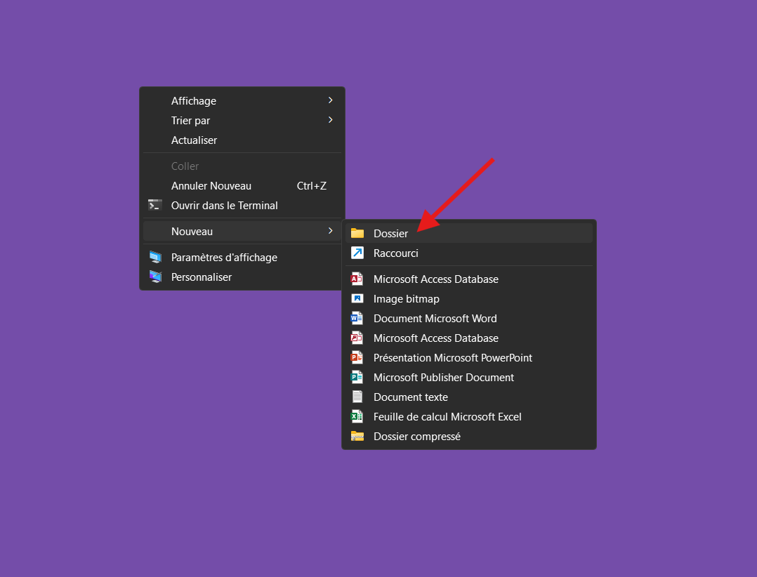

- Allez dans propriété ( clic droit sur le fichier )
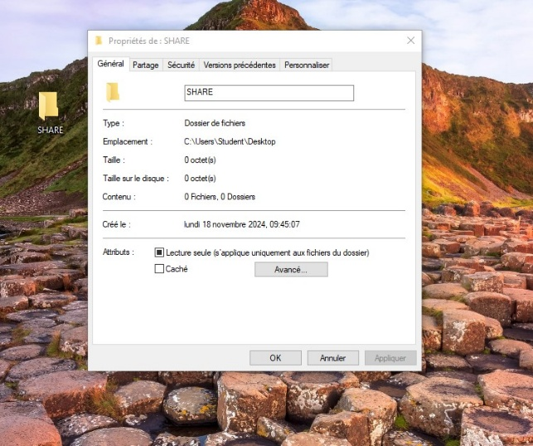
- « Partage » puis « Partage avancé » et on clique sur « Partager ce fichier »
- Appliquez et nous allons regarder les autorisations
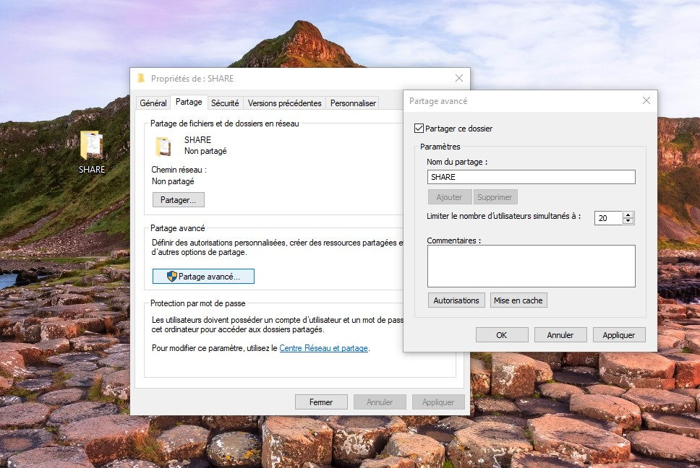
- Pour tout le monde on autorise la modification et la lecture
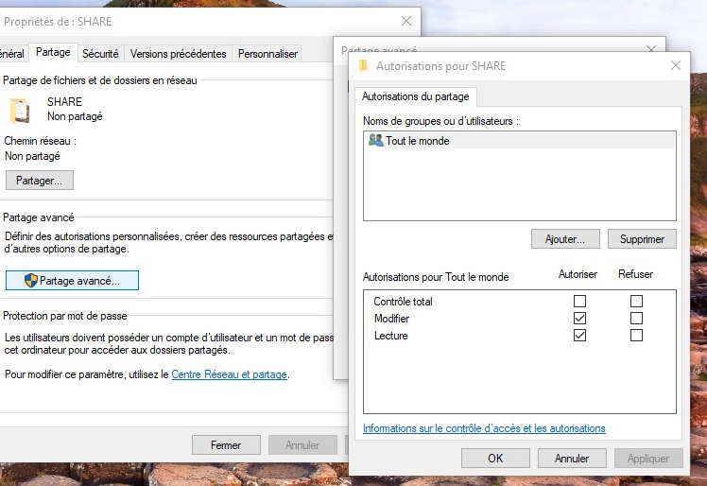
- En retournant dans Partage nous voyons voir qu’il est bien partagé et on peut également consulter le chemin réseau que l’on garde de côté pour la GPO
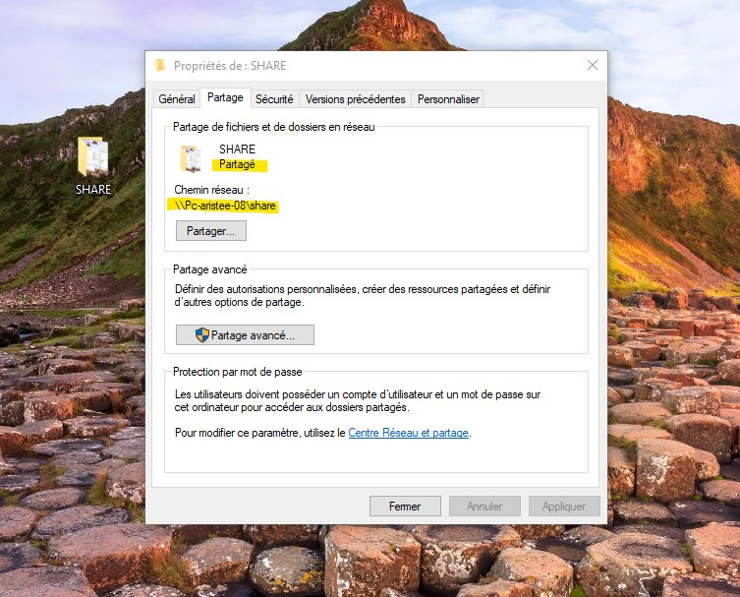

- En allant dans l’explorer de fichier puis dans Réseau, après avoir activer la découverte réseau nous pouvons voir notre PC ( dans cet exemple PC-Aristee-8 )
- On se connecte avec des identifiants de ce PC et nous avons accès au fichier partagé
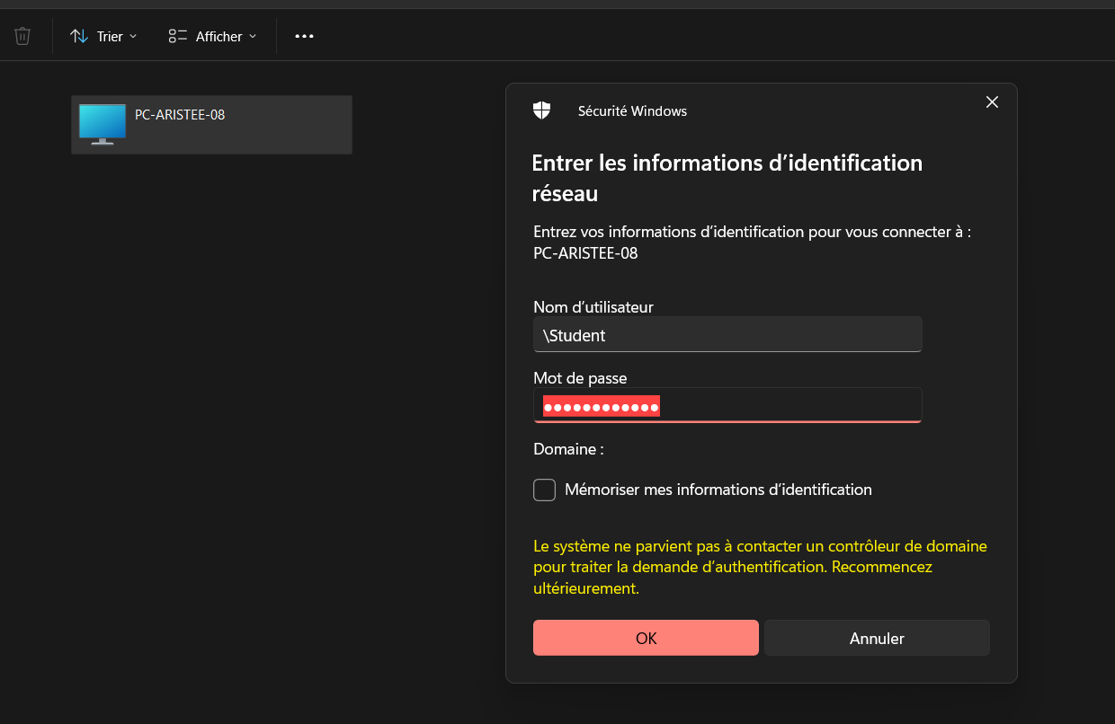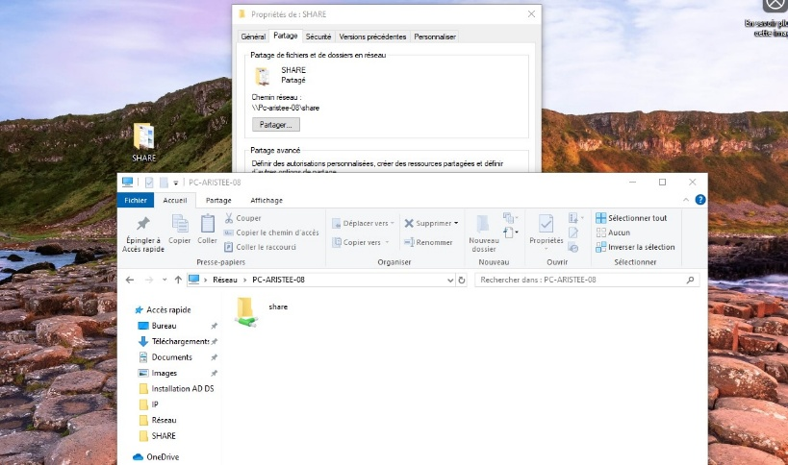

- Ouvrez le gestionnaire de serveur puis dans Outils cliquez sur gestions des stratégies de groupe
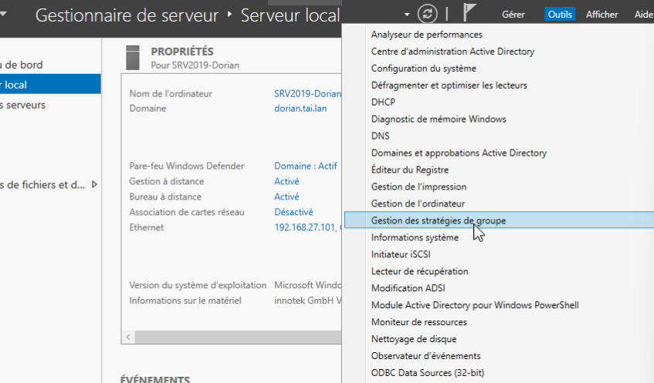

- Allez ensuite dans l’OU où vous voulez créer le GPO, faites un clic droit puis nouveau. Entrez le nom et faites OK
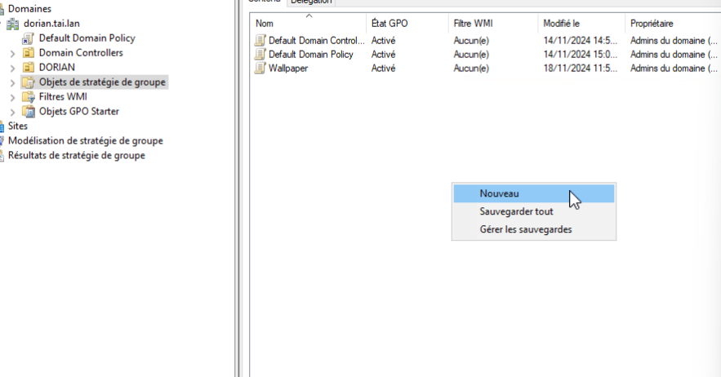
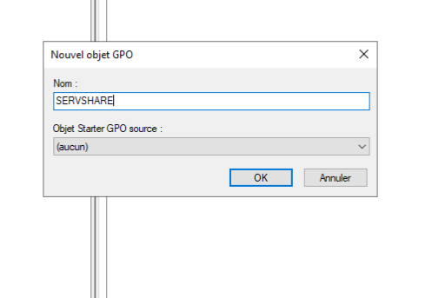
- Modifiez votre GPO
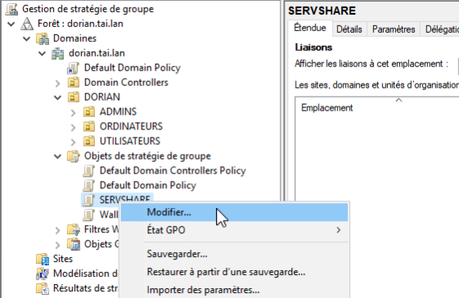
- Allez dans « Mappages de lecteurs »
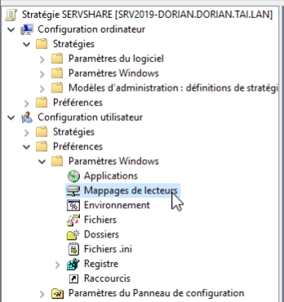
- Clic droit -> Nouveau -> Lecteur mappé
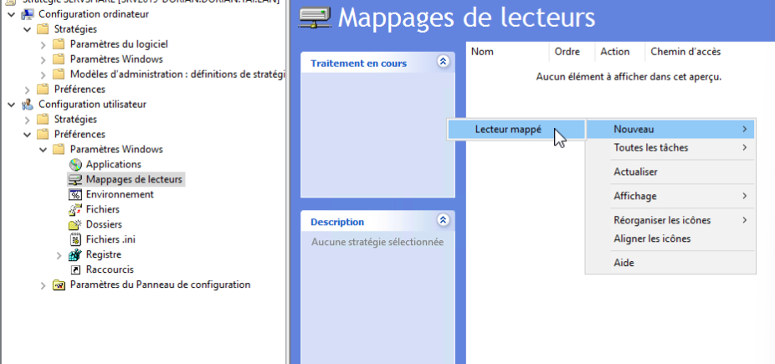
- Rentrez le chemin de votre fichier partager créer préalablement

